Trabalho Final de Teste de Software

Relatório da Parte 01
Disciplina: Teste de Software
Grupo: Trab_Final_3
Sistema escolhido: Vion, uma plataforma de preparação para o ENEM
Repositório: https://github.com/LucasF89k/enem-hub
Data de entrega: 20 de setembro de 2026
Integrantes e divisão de tarefas:
Nome | Responsabilidade principal
Bianca Silva Vaz | Testes E2E
Gabriel Gomes Giani | Testes de API
Lucas Fernandes Fortuna Lourenço | Coordenação dos testes e relatório
Lucas de Oliveira Faustino | Testes unitários
Paulo Henrique Barreto da Rocha Dantas | Ambiente de testes e integração contínua

1. Introdução ao sistema desenvolvido

1.1. Visão geral
O sistema que escolhemos para o trabalho é o Vion, uma aplicação web voltada para estudantes que estão se preparando para o ENEM, com foco maior em quem pretende cursar Medicina. A ideia do sistema é reunir num só lugar as atividades que o estudante normalmente espalha entre vários aplicativos: ler a teoria, resolver questões, revisar com flashcards, fazer simulados, treinar redação, montar um cronograma de estudos e acompanhar o próprio desempenho.
Dentro dos temas sugeridos no roteiro do trabalho, o Vion se encaixa em Educação.

1.2. Objetivo do sistema
O objetivo é dar ao estudante um caminho de estudo organizado e que ele consiga medir. Cada atividade que a pessoa conclui no sistema tem efeito em outras partes dele:
- alimenta o histórico de desempenho por área de conhecimento;
- gera pontos de experiência (XP), que fazem o usuário subir de nível;
- mantém a sequência de dias estudados, o chamado streak;
- conta para o ranking mensal (as ligas) e para os grupos de amigos;
- influencia o planejamento de estudos, que muda conforme a data da prova se aproxima.

1.3. Principais funcionalidades
Módulo | O que faz
Autenticação | Cadastro com nome, e-mail e senha, login por credenciais e recuperação de senha por e-mail usando um token temporário.
Configuração inicial | Depois do cadastro o usuário informa a nota que quer atingir, o curso e a instituição desejados, a data do ENEM e quantos minutos por dia pretende estudar.
Estudar | Navegação em três níveis: Área, Disciplina e Tópico. Dentro de cada tópico ficam a teoria, os vídeos, os flashcards e as questões.
Flashcards | Baralhos de revisão com repetição espaçada. O intervalo de cada carta é calculado por um algoritmo próprio, baseado no SM-2.
Questões | Resolução de questões objetivas, com registro de acerto ou erro e cálculo de estatísticas por área.
Simulados | Provas no formato do ENEM, com cronômetro, gabarito e nota em percentual (0 a 100).
Redação | Editor de redação com criação, listagem, edição e exclusão. Também tem geração de tema e correção automática nas cinco competências do ENEM.
Planejador | Cronograma semanal. A trilha de estudos (Extensiva, Semi-extensiva, Intensiva ou Sprint) é escolhida automaticamente conforme quantos dias faltam para a prova.
Gamificação | XP, níveis de 1 a 99, streak de dias estudados, conquistas e ligas mensais.
Analytics e Perfil | Painel com minutos estudados, taxa de acerto por área, evolução nos simulados, mapa de atividade e posição no ranking.

1.4. Telas do sistema
As imagens a seguir foram capturadas da versão mais recente do sistema, rodando com o banco de dados real. O app é usado principalmente no celular, então as telas estão no formato de tela de smartphone.
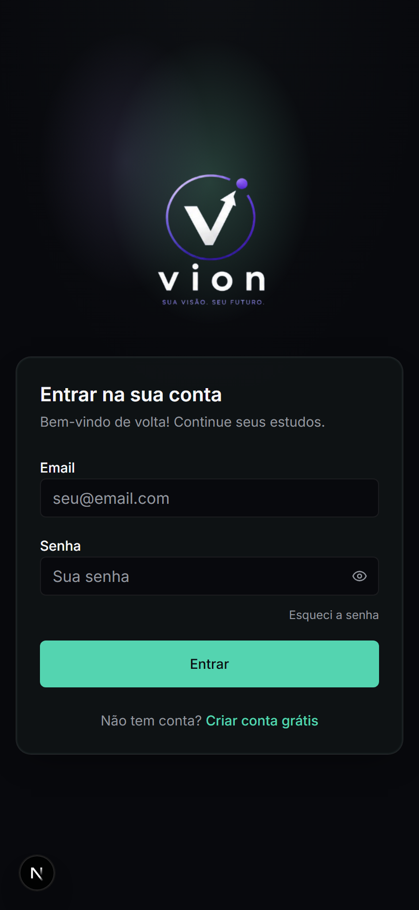
Tela de login
Figura 1. Tela de login. É a porta de entrada do sistema e valida e-mail e senha antes de liberar o acesso.
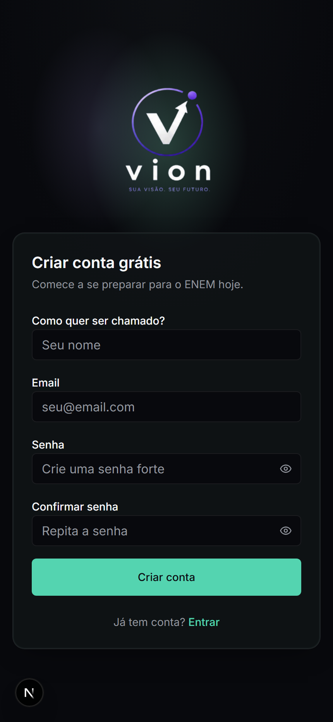
Tela de cadastro
Figura 2. Tela de cadastro. Exige nome, e-mail, senha e confirmação de senha, com as regras de senha forte descritas na seção 1.8.
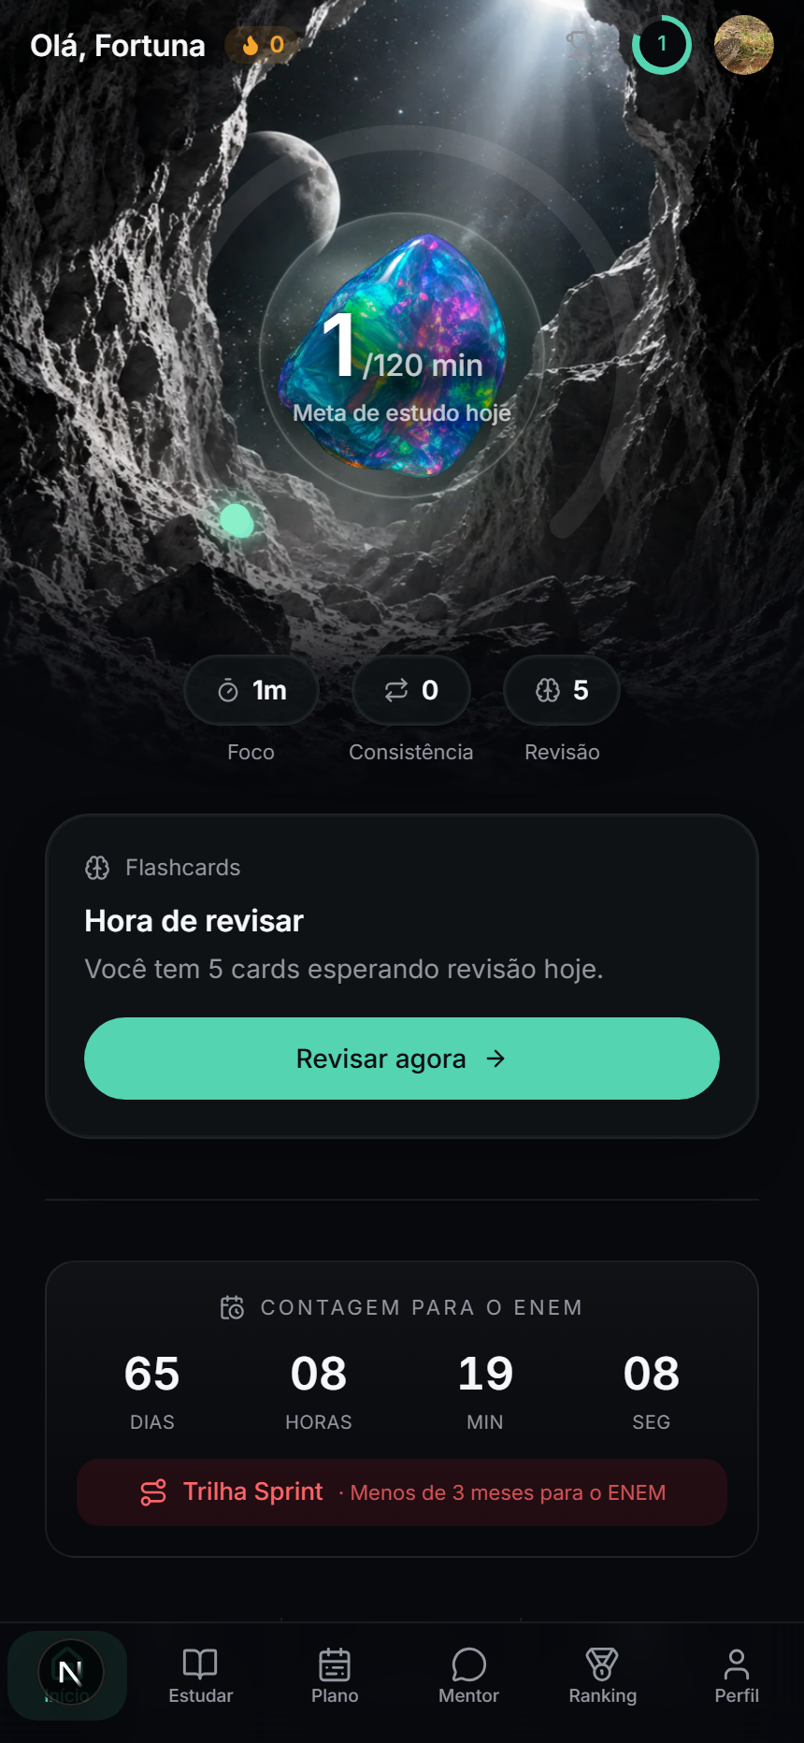
Painel inicial
Figura 3. Painel inicial. Mostra a meta de estudo do dia, os indicadores de foco, consistência e revisões pendentes, a contagem regressiva para o ENEM e a trilha de estudos ativa (aqui, a trilha Sprint).
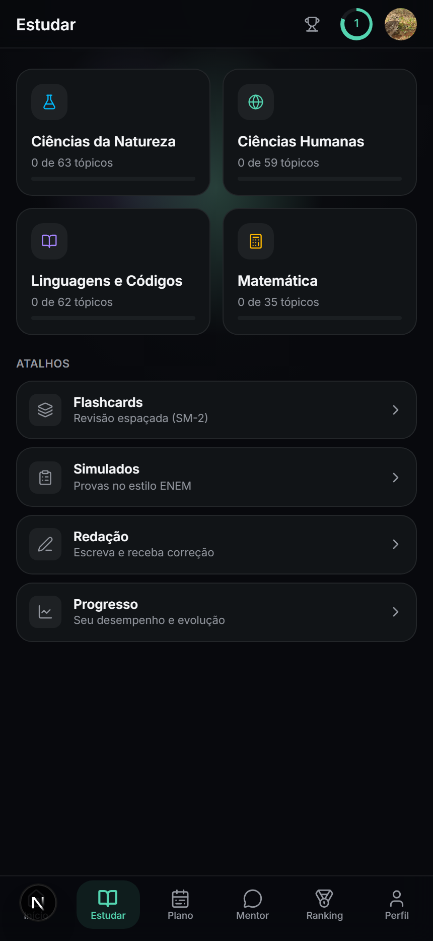
Tela de estudar
Figura 4. Módulo Estudar. Lista as quatro áreas de conhecimento do ENEM com o progresso em tópicos de cada uma, além dos atalhos para os outros módulos.
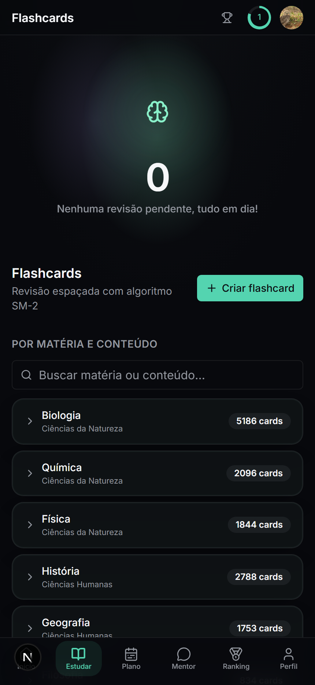
Tela de flashcards
Figura 5. Módulo Flashcards. Mostra quantas revisões estão pendentes hoje e os baralhos organizados por matéria, com a quantidade de cartas de cada um.
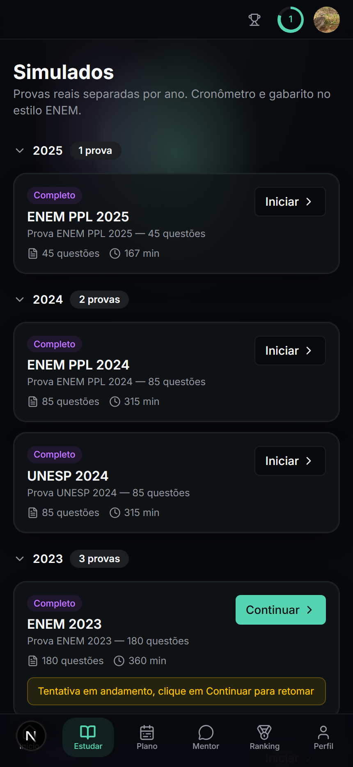
Tela de simulados
Figura 6. Módulo Simulados. As provas ficam agrupadas por ano, com a quantidade de questões e a duração de cada uma. Uma tentativa em andamento aparece destacada para ser retomada.
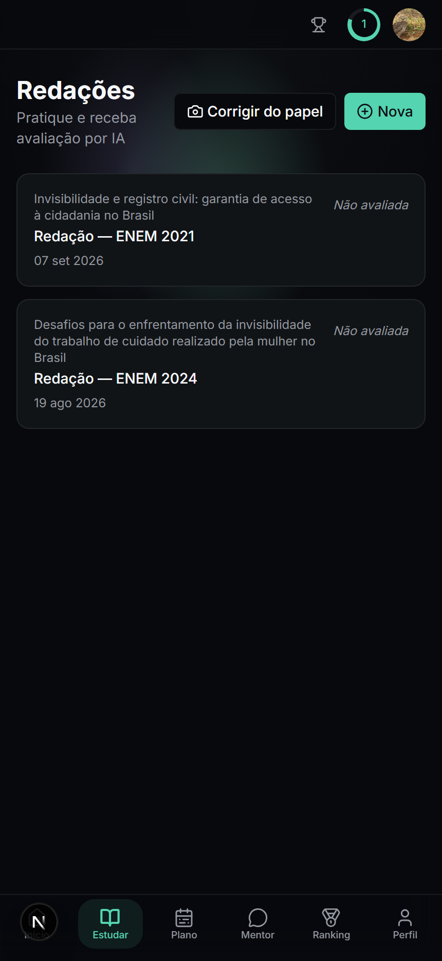
Tela de redações
Figura 7. Módulo Redação. É o CRUD que vamos testar: as redações do usuário são listadas aqui, e a partir desta tela é possível criar, abrir para editar e excluir uma redação.
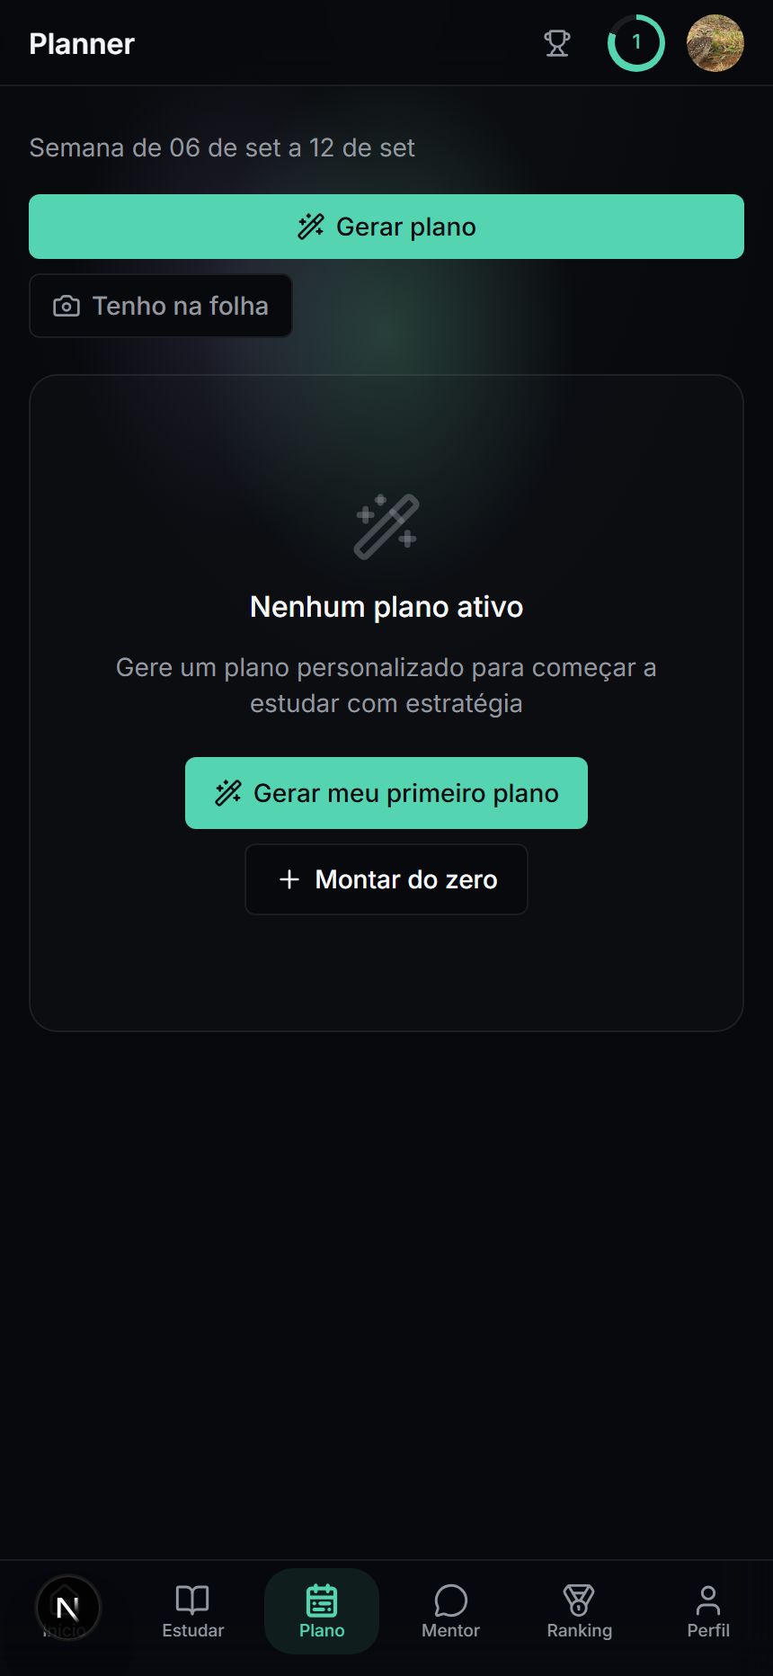
Tela do planejador
Figura 8. Módulo Planejador. Mostra a semana atual e permite gerar um plano de estudos. Nesta captura o usuário ainda não tem plano ativo.
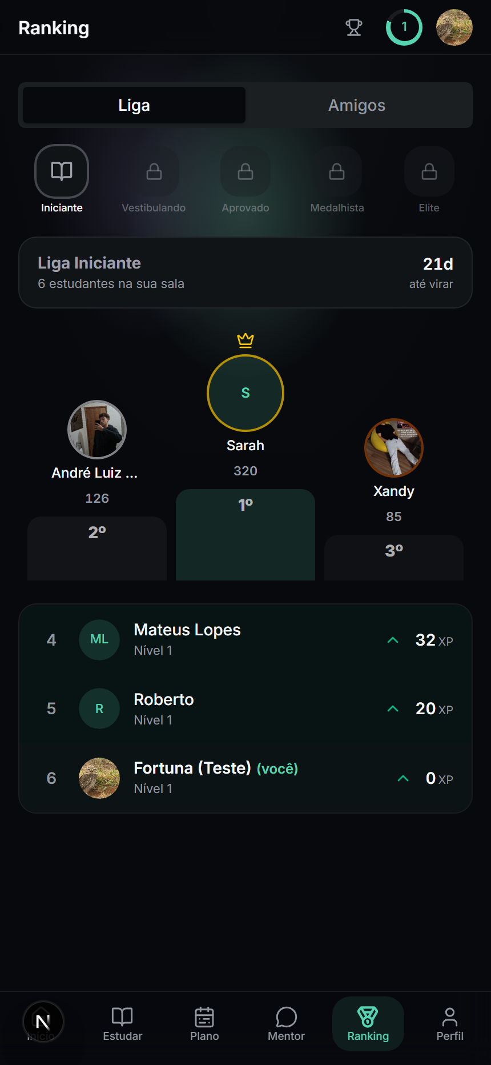
Tela de ranking
Figura 9. Módulo Ranking. Traz a liga mensal, com o pódio da sala do usuário e as zonas de subida e de queda, além da aba de grupos de amigos.
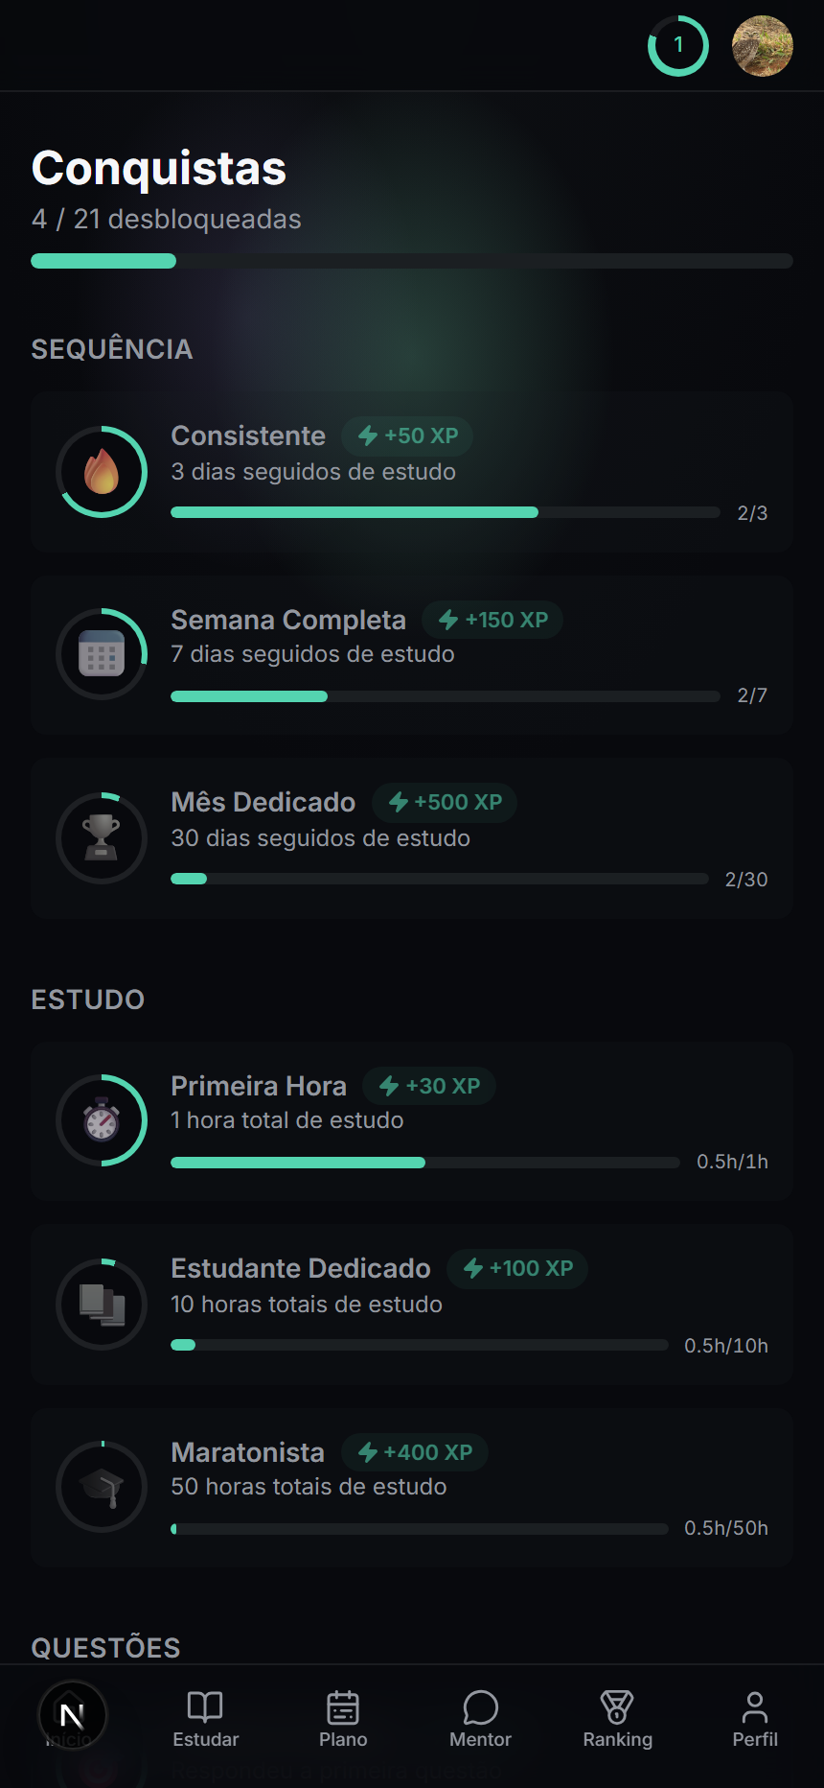
Tela de conquistas
Figura 10. Módulo Conquistas. Cada conquista mostra o XP que vale e uma barra com o progresso do usuário até desbloqueá-la.
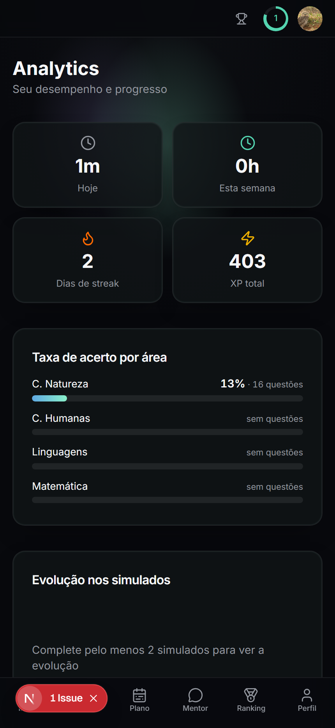
Tela de analytics
Figura 11. Módulo Analytics. Reúne minutos estudados, dias de sequência, XP total, taxa de acerto por área e a evolução nos simulados.
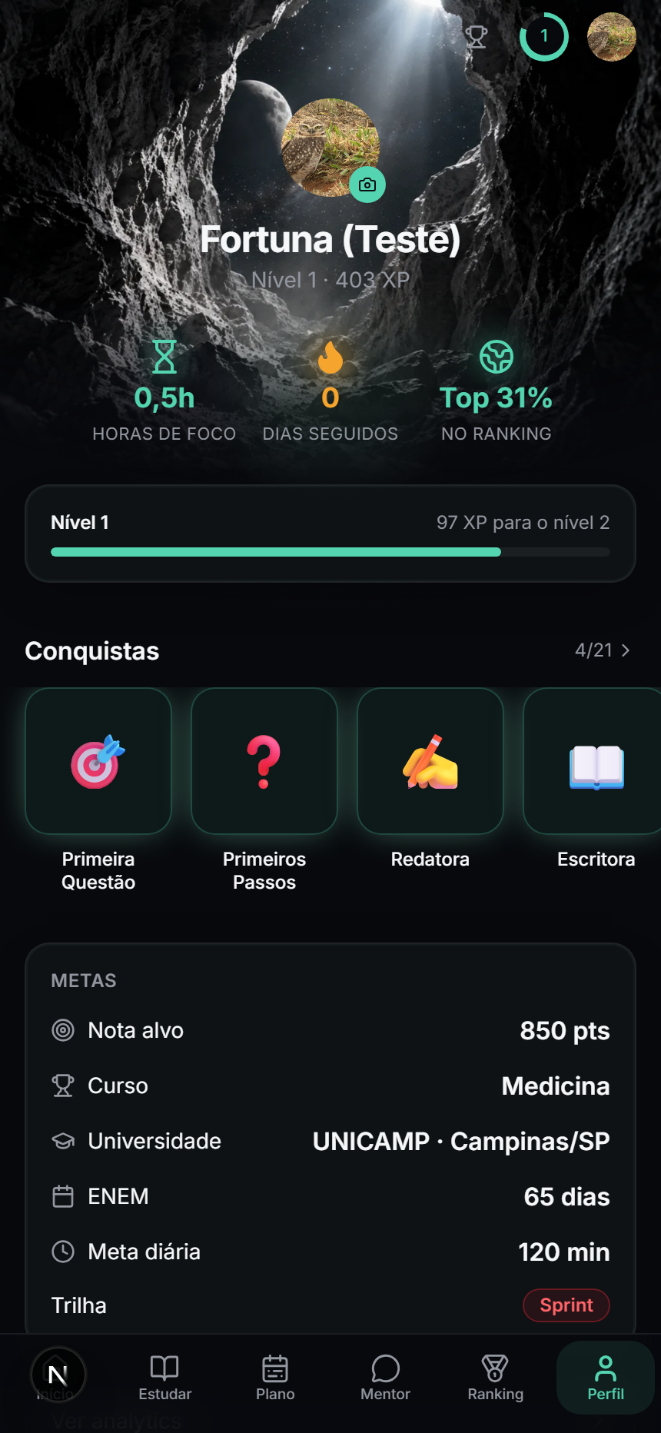
Tela de perfil
Figura 12. Tela de perfil. Mostra o nível e o XP do usuário, as métricas de foco e sequência, as conquistas obtidas e as metas definidas na configuração inicial.

1.5. Arquitetura e tecnologias
O Vion é uma aplicação full-stack feita em Next.js 16 usando o App Router. O backend fica no mesmo projeto do frontend, então não existe um servidor separado.
Camada | Tecnologia | Para que serve
Frontend | Next.js 16, React 19 e Tailwind CSS 4 | Interface web responsiva. O uso principal é pelo celular.
Backend e API | Route Handlers (arquivos src/app/api/**/route.ts) e Server Actions (src/app/actions/**) | São os endpoints HTTP e as funções de servidor chamadas direto pelo cliente. Toda operação que mexe em dados do usuário verifica a sessão antes.
Autenticação | NextAuth 5, com estratégia JWT e provedor de credenciais | A sessão fica num cookie assinado e a senha é guardada com hash bcrypt.
Validação | Zod 4 | Os esquemas de validação ficam em src/lib/validations.ts e são usados tanto no cliente quanto no servidor.
Banco de dados | Prisma 6 com PostgreSQL (hospedado no Neon) | Cerca de 30 modelos, entre eles User, UserProfile, Area, Discipline, Topic, Flashcard, FlashcardReview, Question, UserQuestion, UserSimulado, Essay, StudyPlan e Achievement.
Recursos de IA | Cliente compatível com a API da OpenAI (modelo MiMo) e Google Gemini | Usados na correção da redação e no chat do Mentor. Não entram no escopo funcional que vamos testar.
Testes | Vitest 4 com cobertura V8 | Já estava configurado no projeto, com testes das regras de negócio da pasta src/lib/.

1.6. Como o sistema atende os requisitos mínimos do roteiro
Requisito pedido no roteiro | Onde está no Vion
Tela de login | Rota /login com formulário de e-mail e senha, e /register para o cadastro.
CRUD com consulta, registro, update e deleção | O módulo de Redação faz o ciclo completo: criar (createEssay), consultar (listagem em /redacao e detalhe em /redacao/[id]), atualizar o texto (saveEssayBody) e excluir (deleteEssay). Notas, Flashcards e Planejador têm CRUDs parecidos.
Interface de usuário (frontend ou CLI) | Interface web em Next.js e React.
Backend com API | Route Handlers em src/app/api/, como o GET /api/profile, além das Server Actions.
Banco de dados | PostgreSQL, acessado pelo Prisma.

1.7. Regras de negócio que vamos testar
Três partes do sistema concentram a lógica mais complicada, e por isso são o foco dos testes unitários.

1.7.1. Cálculo do nível a partir do XP
A função calcLevel calcula o nível assim:
- nível = parte inteira de (XP total dividido por 500), mais 1;
- o nível máximo é 99;
- então cada 500 pontos de XP sobem um nível, e quem está com XP zero fica no nível 1.

1.7.2. Sequência de dias estudados (streak)
A função effectiveStreak decide se o streak gravado no perfil ainda vale:
- o valor só é considerado válido se a última atividade que conta aconteceu hoje ou ontem, usando o fuso de Brasília (UTC-3);
- se passou um dia inteiro sem atividade válida, o streak efetivo vira 0. Isso é feito na hora da leitura, então não precisa de nenhuma rotina rodando de madrugada;
- só atividades de prática contam para o streak: QUESTIONS, FLASHCARDS, SIMULADO e REDACAO. Ler teoria (CONTENT) e revisão genérica (REVISION) não contam.

1.7.3. Escolha da trilha de estudos
A trilha define como o tempo de estudo é dividido entre teoria, questões, flashcards e simulados. A função detectTrail escolhe a trilha pela quantidade de dias que faltam até o ENEM:
Dias até o ENEM | Trilha escolhida
Nenhuma data definida | Extensiva
Menor que 0 (a prova já passou) | Sprint
De 0 a 89 | Sprint
De 90 a 179 | Intensiva
De 180 a 269 | Semi-extensiva
270 ou mais | Extensiva

1.7.4. Agendamento dos flashcards
A função sm2 recebe a nota que o usuário deu para a carta (1 para Errei, 2 para Difícil, 3 para Bom e 4 para Fácil), a estabilidade anterior (o intervalo em dias) e a dificuldade atual (de 1 a 10). Ela devolve o próximo intervalo, a nova dificuldade e o estado da carta, que pode ser LEARNING ou REVIEW. As regras são:
- Errei (1): o intervalo volta para 1 dia, a dificuldade sobe 0,2 e o estado fica LEARNING;
- Difícil (2): o intervalo é a parte inteira de estabilidade vezes 1,2 e a dificuldade sobe 0,1;
- Bom (3): o intervalo é a parte inteira de estabilidade vezes um fator, onde o fator é 1 mais (dificuldade menos 5) vezes 0,1, limitado entre 0,5 e 1,5. A dificuldade não muda;
- Fácil (4): o intervalo é a parte inteira de estabilidade vezes 1,3 vezes 1,3, e a dificuldade cai 0,1.
Em todos os casos o intervalo mínimo é de 1 dia e a dificuldade fica sempre entre 1 e 10.

1.8. Validações de entrada da autenticação
Ficam no arquivo src/lib/validations.ts, feitas com Zod:
Campo | Regra
name | No mínimo 2 e no máximo 80 caracteres.
email | Tem que estar num formato válido de e-mail.
password no cadastro | No mínimo 8 caracteres, com pelo menos uma letra maiúscula e pelo menos um número.
confirmPassword | Tem que ser igual ao campo password.
password no login | Não pode estar vazio.

2. Planejamento de testes

2.1. Objetivo dos testes
O objetivo é verificar se as funcionalidades principais do Vion funcionam de acordo com as regras que descrevemos, dando prioridade para:
- As regras de gamificação e de estudo, ou seja, o cálculo de nível, o streak, a escolha da trilha e o agendamento dos flashcards. É a parte com mais lógica no sistema e é o que o usuário percebe mais rápido quando está errado.
- A autenticação e a validação de entrada, porque é a porta de entrada do sistema e tem regras de segurança envolvidas, como exigir senha forte e não deixar vazar se um e-mail está ou não cadastrado.
- O CRUD pela API e pelas Server Actions, testando o ciclo completo da Redação e conferindo se cada operação respeita o dono do recurso.
- Os fluxos completos de ponta a ponta, que são os caminhos que um usuário de verdade percorre na tela: se cadastrar, entrar, navegar pelo conteúdo e concluir uma atividade.
Não é nosso objetivo chegar a 100% de cobertura de código. A ideia é cobrir bem os pontos de maior risco com casos claros e que qualquer um do grupo consiga repetir.

2.2. Escopo do teste

2.2.1. O que será testado
Item | O que é | Tipo de teste
E1 | calcLevel, cálculo de nível pelo XP | Unitário
E2 | effectiveStreak, validade da sequência de dias | Unitário
E3 | detectTrail e getTrailConfig, escolha da trilha pela data | Unitário
E4 | sm2, agendamento da repetição espaçada | Unitário
E5 | Esquemas Zod de login e de cadastro | Unitário
E6 | register, cadastro de usuário e e-mail já existente | API
E7 | login, com credenciais certas e erradas | API
E8 | requestPasswordReset e resetPassword, recuperação de senha | API
E9 | GET /api/profile, retorno do perfil e bloqueio sem sessão | API
E10 | CRUD de Redação: createEssay, listagem, saveEssayBody e deleteEssay | API
E11 | Cadastro de novo usuário pela tela | E2E
E12 | Login e acesso ao painel inicial | E2E
E13 | Login com senha errada e a mensagem de erro | E2E
E14 | Navegação de Área para Disciplina e depois Tópico | E2E
E15 | Criar, editar e excluir uma redação pela tela | E2E

2.2.2. O que não será testado
- As integrações com IA (correção da redação e o chat do Mentor). Elas dependem de serviços externos pagos e não devolvem sempre a mesma resposta, então não dá para testar de forma confiável. Quando estiverem no caminho de algum teste, vamos substituir por mock.
- O envio real de e-mail pelo provedor. Vamos mockar a função de envio e testar só a lógica que vem antes dela, que é a geração do token e o controle de expiração.
- Partes só visuais, como tema, animação de abertura e paleta de cores. Não têm regra de negócio para verificar.
- Compatibilidade entre navegadores e vários tamanhos de tela. Os testes E2E vão rodar só no Chromium.
- Desempenho, carga e testes de segurança ofensiva, que estão fora do que a disciplina pede.
- Os painéis de Analytics e de Ranking em detalhe. São agregações de dados só de leitura, então vamos passar por eles de forma superficial nos testes E2E.

2.3. Ferramentas que vamos usar
Para que | Ferramenta | Por que escolhemos
Testes unitários | Vitest 4 com @vitest/coverage-v8 | Já estava configurado no projeto, no arquivo vitest.config.mts. A API é parecida com a do Jest, roda rápido e já entende TypeScript e os atalhos de importação do projeto, como o @/.
Testes de API | Vitest com mock do Prisma Client, e Supertest para os Route Handlers | Dá para testar as funções de servidor sem depender do banco de verdade. O Supertest cobre o endpoint REST do perfil.
Testes E2E | Playwright | É uma das opções recomendadas no roteiro. Roda num navegador de verdade e grava vídeo, trace e prints automáticos quando um teste falha, o que já serve de evidência.
Cobertura de código | Cobertura V8, pelo próprio Vitest | Gera relatório em texto e em HTML. Já está pronto no comando npm run test:coverage.
Controle de versão | Git e GitHub | É onde ficam o código e a documentação do trabalho.
Integração contínua (opcional) | GitHub Actions | Para rodar a suíte automaticamente a cada push e publicar o relatório de cobertura.

2.4. Estratégia de testes

2.4.1. Níveis de teste
- Testes unitários. Testam as funções puras da pasta src/lib/, que são as regras de negócio. Não usam banco nem rede. Aqui aplicamos partição de equivalência e análise de valor limite. Por exemplo, testar o XP exatamente em 499 e 500, e os dias até a prova em 89, 90, 179, 180, 269 e 270.
- Testes de API. Testam as Server Actions e os Route Handlers. O Prisma Client é trocado por um mock, o que deixa a gente simular situações como “esse e-mail já existe” ou “esse token expirou” sempre do mesmo jeito. Também conferimos o controle de acesso, verificando se a resposta é 401 quando não tem sessão.
- Testes E2E. Testam os fluxos completos pela interface, com um banco de testes populado pelo seed. Simulam o usuário preenchendo formulário, clicando, navegando e conferindo o que aparece na tela.

2.4.2. Abordagem
- Usamos principalmente caixa-preta: os casos saem dos requisitos e das regras de negócio, sem olhar como a função foi escrita por dentro.
- Usamos caixa-branca como complemento: o relatório de cobertura mostra quais caminhos das funções críticas não foram exercitados, e a partir daí criamos casos extras.
- Para os dados de teste, usamos entradas mínimas, típicas e de fronteira em cada partição. Nos testes E2E, os usuários são criados na hora ou vêm do seed.
- Cada teste prepara o próprio estado e não depende da ordem em que roda.

2.4.3. Critérios de entrada e de saída
Para começar a executar os testes:
- o código das funcionalidades do escopo está na branch principal;
- a aplicação sobe local com npm run dev sem erro;
- o banco de testes está criado e populado pelo seed.
Para considerar a fase de testes encerrada:
- todos os casos planejados foram executados;
- todos os casos de prioridade alta passaram;
- os defeitos de severidade alta foram corrigidos e testados de novo, ou então registrados e aceitos pelo grupo;
- a cobertura de linhas das funções críticas de src/lib/ está em pelo menos 80%;
- as evidências (logs, prints e relatório de cobertura) estão salvas no repositório.

2.4.4. Quando um caso de teste passa
Um caso passa quando a saída observada é igual à saída esperada descrita nele, sem nenhuma exceção não tratada, e quando o efeito colateral esperado (se houver) realmente aconteceu. Se qualquer uma dessas condições falhar, o caso falha e abrimos um registro do defeito com os passos para reproduzir.

2.5. Papéis e responsabilidades no grupo
Papel | O que faz | Responsável
Coordenação dos testes | Montar o plano, definir escopo e critérios, revisar os casos e organizar o relatório final. | Lucas Fernandes Fortuna Lourenço
Testes unitários | Escrever e manter os testes da pasta src/lib/ no Vitest e acompanhar a cobertura. | Lucas de Oliveira Faustino
Testes de API | Escrever os testes das Server Actions e dos Route Handlers e configurar os mocks do Prisma e do e-mail. | Gabriel Gomes Giani
Testes E2E | Configurar o Playwright, escrever os fluxos completos e guardar os prints e traces como evidência. | Bianca Silva Vaz
Ambiente e integração contínua | Preparar o banco de testes e o workflow do GitHub Actions, garantindo que a suíte rode igual em qualquer máquina. | Paulo Henrique Barreto da Rocha Dantas
Todo mundo do grupo participa da escrita dos casos de teste e da análise dos resultados. Os papéis acima indicam quem é o responsável principal por cada frente, não a única pessoa que trabalha nela.

3. Descrição dos casos de teste
Cada caso segue o formato que o roteiro pede: identificador, descrição, passos para execução, dados de entrada e saída esperada, e critério de sucesso.
Os identificadores usam um prefixo por tipo de teste:
- CTU para caso de teste unitário;
- CTA para caso de teste de API;
- CTE para caso de teste E2E.
A prioridade pode ser A (alta), M (média) ou B (baixa).

3.1. Testes unitários

CTU-01: XP zero resulta no nível 1
Campo | Conteúdo
Descrição | Verificar que um usuário sem nenhum XP fica no nível 1.
Pré-condições | Nenhuma, porque a função é pura.
Passos | 1. Chamar calcLevel(0).
Dados de entrada | totalXP = 0
Saída esperada | 1
Critério de sucesso | O retorno é exatamente 1.
Prioridade | A

CTU-02: fronteira de subida de nível entre 499 e 500
Campo | Conteúdo
Descrição | Verificar o valor limite na virada do nível 1 para o nível 2.
Pré-condições | Nenhuma.
Passos | 1. Chamar calcLevel(499). 2. Chamar calcLevel(500).
Dados de entrada | 499 e 500
Saída esperada | calcLevel(499) devolve 1 e calcLevel(500) devolve 2.
Critério de sucesso | Os dois retornos conferem.
Prioridade | A

CTU-03: o nível não passa de 99
Campo | Conteúdo
Descrição | Verificar que o nível para em 99 mesmo com um XP muito alto.
Pré-condições | Nenhuma.
Passos | 1. Chamar calcLevel(1000000).
Dados de entrada | totalXP = 1000000
Saída esperada | 99
Critério de sucesso | O retorno é exatamente 99.
Prioridade | M

CTU-04: usuário sem data de última atividade tem streak zero
Campo | Conteúdo
Descrição | Quem nunca estudou tem streak efetivo 0, não importa o valor que esteja gravado.
Pré-condições | Nenhuma.
Passos | 1. Chamar effectiveStreak(10, null).
Dados de entrada | streak = 10 e lastStudyDate = null
Saída esperada | 0
Critério de sucesso | O retorno é 0.
Prioridade | A

CTU-05: última atividade hoje mantém o streak
Campo | Conteúdo
Descrição | Se a última atividade foi hoje no fuso de Brasília, o streak gravado continua valendo.
Pré-condições | Nenhuma.
Passos | 1. Calcular o início do dia de Brasília e guardar em hoje. 2. Chamar effectiveStreak(7, hoje).
Dados de entrada | streak = 7 e lastStudyDate = hoje
Saída esperada | 7
Critério de sucesso | O retorno é 7.
Prioridade | A

CTU-06: última atividade ontem mantém o streak
Campo | Conteúdo
Descrição | Se a última atividade foi ontem, o streak ainda vale, porque a pessoa ainda pode estudar hoje.
Pré-condições | Nenhuma.
Passos | 1. Calcular o início do dia de Brasília menos um dia e guardar em ontem. 2. Chamar effectiveStreak(7, ontem).
Dados de entrada | streak = 7 e lastStudyDate = ontem
Saída esperada | 7
Critério de sucesso | O retorno é 7.
Prioridade | A

CTU-07: última atividade anteontem zera o streak
Campo | Conteúdo
Descrição | Se passou um dia inteiro sem atividade que conta, o streak efetivo vira 0.
Pré-condições | Nenhuma.
Passos | 1. Calcular o início do dia de Brasília menos dois dias e guardar em anteontem. 2. Chamar effectiveStreak(7, anteontem).
Dados de entrada | streak = 7 e lastStudyDate = anteontem
Saída esperada | 0
Critério de sucesso | O retorno é 0.
Prioridade | A

CTU-08: sem data de prova a trilha é Extensiva
Campo | Conteúdo
Descrição | Quando o usuário não informou a data do ENEM, a trilha padrão é a Extensiva.
Pré-condições | Nenhuma.
Passos | 1. Chamar detectTrail(null).
Dados de entrada | examDate = null
Saída esperada | "EXTENSIVA"
Critério de sucesso | O retorno é "EXTENSIVA".
Prioridade | M

CTU-09: valores de fronteira entre as trilhas
Campo | Conteúdo
Descrição | Verificar os valores limite nas quatro faixas de dias até a prova.
Pré-condições | Nenhuma.
Passos | Para cada quantidade de dias, montar uma data somando esses dias à data de hoje e chamar detectTrail com ela.
Dados de entrada e saída esperada | 89 dias devolve "SPRINT"; 90 dias devolve "INTENSIVA"; 179 dias devolve "INTENSIVA"; 180 dias devolve "SEMI_EXTENSIVA"; 269 dias devolve "SEMI_EXTENSIVA"; 270 dias devolve "EXTENSIVA".
Critério de sucesso | Todas as seis chamadas devolvem a trilha esperada.
Prioridade | A

CTU-10: data de prova no passado resulta em Sprint
Campo | Conteúdo
Descrição | Se a data do ENEM já passou, a trilha é a Sprint.
Pré-condições | Nenhuma.
Passos | 1. Montar uma data de dez dias atrás. 2. Chamar detectTrail com ela.
Dados de entrada | Data de dez dias no passado.
Saída esperada | "SPRINT"
Critério de sucesso | O retorno é "SPRINT".
Prioridade | M

CTU-11: configuração da trilha Sprint
Campo | Conteúdo
Descrição | A configuração da trilha Sprint tem que priorizar questões e simulados.
Pré-condições | Nenhuma.
Passos | 1. Chamar getTrailConfig("SPRINT").
Dados de entrada | "SPRINT"
Saída esperada | Um objeto com label igual a "Sprint", ratios.questions igual a 0.50, ratios.simulados igual a 0.25, e a soma de todos os valores de ratios igual a 1.
Critério de sucesso | Os campos conferem e a soma das proporções é 1.
Prioridade | M

CTU-12: nota Errei reinicia o aprendizado da carta
Campo | Conteúdo
Descrição | Quando o usuário erra a carta, o intervalo volta para 1 dia, a dificuldade sobe e o estado passa a ser LEARNING.
Pré-condições | Nenhuma.
Passos | 1. Chamar sm2 com nota 1, estabilidade 10, dificuldade 5 e 3 dias decorridos.
Dados de entrada | rating = 1, stability = 10, difficulty = 5 e elapsed = 3
Saída esperada | scheduled igual a 1, stability igual a 1, difficulty perto de 5,2 e state igual a "LEARNING".
Critério de sucesso | Todos os campos conferem, aceitando pequena diferença na dificuldade por causa do ponto flutuante.
Prioridade | A

CTU-13: nota Difícil multiplica o intervalo por 1,2
Campo | Conteúdo
Descrição | Ao marcar Difícil, o próximo intervalo é a parte inteira de estabilidade vezes 1,2 e a dificuldade sobe um pouco.
Pré-condições | Nenhuma.
Passos | 1. Chamar sm2 com nota 2, estabilidade 10 e dificuldade 5.
Dados de entrada | rating = 2, stability = 10 e difficulty = 5
Saída esperada | scheduled igual a 12, difficulty perto de 5,1 e state igual a "REVIEW".
Critério de sucesso | Todos os campos conferem.
Prioridade | A

CTU-14: nota Bom com dificuldade média mantém o intervalo
Campo | Conteúdo
Descrição | Com dificuldade 5, o fator da nota Bom é 1, então o intervalo fica igual à estabilidade e a dificuldade não muda.
Pré-condições | Nenhuma.
Passos | 1. Chamar sm2 com nota 3, estabilidade 10 e dificuldade 5.
Dados de entrada | rating = 3, stability = 10 e difficulty = 5
Saída esperada | scheduled igual a 10, difficulty igual a 5 e state igual a "REVIEW".
Critério de sucesso | Todos os campos conferem.
Prioridade | M

CTU-15: nota Fácil multiplica o intervalo por 1,69
Campo | Conteúdo
Descrição | Ao marcar Fácil, o intervalo é a parte inteira de estabilidade vezes 1,3 vezes 1,3, e a dificuldade cai.
Pré-condições | Nenhuma.
Passos | 1. Chamar sm2 com nota 4, estabilidade 10 e dificuldade 5.
Dados de entrada | rating = 4, stability = 10 e difficulty = 5
Saída esperada | scheduled igual a 16, difficulty perto de 4,9 e state igual a "REVIEW".
Critério de sucesso | Todos os campos conferem.
Prioridade | M

CTU-16: intervalo mínimo de um dia quando a estabilidade é zero
Campo | Conteúdo
Descrição | Mesmo com estabilidade 0, o próximo intervalo nunca pode ser menor que 1 dia.
Pré-condições | Nenhuma.
Passos | 1. Chamar sm2 três vezes, com notas 2, 3 e 4, todas com estabilidade 0.
Dados de entrada | stability = 0 e difficulty = 5
Saída esperada | Nas três chamadas, scheduled é maior ou igual a 1.
Critério de sucesso | Nenhuma das chamadas devolve scheduled menor que 1.
Prioridade | A

CTU-17: a dificuldade fica sempre entre 1 e 10
Campo | Conteúdo
Descrição | A dificuldade não passa de 10 nem fica abaixo de 1.
Pré-condições | Nenhuma.
Passos | 1. Chamar sm2 com nota 1, estabilidade 10 e dificuldade 9,9. 2. Chamar sm2 com nota 4, estabilidade 10 e dificuldade 1.
Dados de entrada | Dificuldade 9,9 com a nota Errei, e dificuldade 1 com a nota Fácil.
Saída esperada | No primeiro passo a dificuldade fica em 10. No segundo, fica em 1.
Critério de sucesso | Os dois retornos respeitam os limites.
Prioridade | A

CTU-18: cadastro com dados válidos é aceito
Campo | Conteúdo
Descrição | Um cadastro com todos os campos corretos passa na validação.
Pré-condições | Nenhuma.
Passos | 1. Chamar registerSchema.safeParse com os dados de entrada.
Dados de entrada | Nome “Maria Silva”, e-mail “maria@teste.com”, senha “Senha123” e confirmação “Senha123”.
Saída esperada | O campo success do resultado é true.
Critério de sucesso | A validação devolve success igual a true.
Prioridade | A

CTU-19: senha fraca é rejeitada no cadastro
Campo | Conteúdo
Descrição | Senha sem letra maiúscula, sem número ou com menos de 8 caracteres não passa.
Pré-condições | Nenhuma.
Passos | 1. Chamar registerSchema.safeParse uma vez para cada senha inválida.
Dados de entrada | As senhas “abcdefgh” (sem maiúscula e sem número), “Abcdefgh” (sem número) e “Abc123” (curta).
Saída esperada | Nos três casos o success é false, com mensagem referente à senha.
Critério de sucesso | As três validações falham pelo motivo certo.
Prioridade | A

CTU-20: senhas diferentes são rejeitadas
Campo | Conteúdo
Descrição | Se a confirmação de senha for diferente da senha, o cadastro não é validado.
Pré-condições | Nenhuma.
Passos | 1. Chamar registerSchema.safeParse com os dados de entrada.
Dados de entrada | Nome “João”, e-mail “joao@teste.com”, senha “Senha123” e confirmação “Outra123”.
Saída esperada | O success é false e o erro aponta o campo confirmPassword, com a mensagem “As senhas não coincidem”.
Critério de sucesso | A validação falha e indica o campo confirmPassword.
Prioridade | M

CTU-21: e-mail inválido é rejeitado no login
Campo | Conteúdo
Descrição | Login com e-mail em formato inválido não passa na validação.
Pré-condições | Nenhuma.
Passos | 1. Chamar loginSchema.safeParse com e-mail “sem-arroba” e senha “123”.
Dados de entrada | email = "sem-arroba" e password = "123"
Saída esperada | O success é false, com a mensagem “Email inválido”.
Critério de sucesso | A validação falha por causa do e-mail.
Prioridade | M

3.2. Testes de API
Nestes casos, o Prisma Client e o serviço de e-mail são substituídos por mocks. As pré-condições descrevem o estado que o banco simula em cada situação.

CTA-01: cadastro bem-sucedido cria o usuário e o perfil
Campo | Conteúdo
Descrição | Com dados válidos e e-mail que ainda não existe, a ação cria o usuário com a senha protegida por hash e já cria o UserProfile ligado a ele.
Pré-condições | O mock de db.user.findUnique devolve null, indicando que o e-mail não existe.
Passos | 1. Chamar register com os dados de entrada. 2. Inspecionar como db.user.create foi chamado.
Dados de entrada | Nome “Ana”, e-mail “ana@teste.com”, senha “Senha123” e confirmação “Senha123”.
Saída esperada | db.user.create é chamado uma vez; a senha gravada é diferente do texto “Senha123”, porque está com hash; e os dados enviados incluem a criação do perfil. A ação não devolve objeto de erro.
Critério de sucesso | O usuário é criado com senha protegida e com o perfil junto.
Prioridade | A

CTA-02: cadastro com e-mail já usado é recusado
Campo | Conteúdo
Descrição | Se o e-mail já está cadastrado, a ação devolve erro e não cria nada.
Pré-condições | O mock de db.user.findUnique devolve um usuário existente.
Passos | 1. Chamar register com um e-mail que já está em uso.
Dados de entrada | Nome “Ana”, e-mail “existente@teste.com”, senha “Senha123” e confirmação “Senha123”.
Saída esperada | A ação devolve o erro “Este email já está em uso” e db.user.create não é chamado.
Critério de sucesso | O erro esperado é devolvido e nada é salvo no banco.
Prioridade | A

CTA-03: cadastro com dados inválidos falha antes de consultar o banco
Campo | Conteúdo
Descrição | Uma entrada que não passa no esquema de validação devolve erro sem nem consultar o banco.
Pré-condições | Nenhuma.
Passos | 1. Chamar register com uma senha fraca.
Dados de entrada | Nome “Ana”, e-mail “ana@teste.com”, senha “fraca” e confirmação “fraca”.
Saída esperada | A ação devolve um erro com a mensagem sobre a senha e db.user.findUnique não é chamado.
Critério de sucesso | A ação para na validação, sem tocar no banco.
Prioridade | M

CTA-04: login com credenciais certas chama o signIn
Campo | Conteúdo
Descrição | Com e-mail e senha válidos, a ação chama o signIn mandando para o painel inicial.
Pré-condições | O mock de signIn lança a exceção de redirecionamento, que é o comportamento normal do NextAuth.
Passos | 1. Chamar login com e-mail “user@teste.com” e senha “Senha123”.
Dados de entrada | E-mail e senha válidos, sem informar URL de retorno.
Saída esperada | O signIn é chamado com o provedor de credenciais e com destino /dashboard, e a exceção de redirecionamento é repassada em vez de ser tratada como erro.
Critério de sucesso | A chamada ao signIn acontece com os parâmetros esperados.
Prioridade | A

CTA-05: login com credenciais erradas devolve mensagem amigável
Campo | Conteúdo
Descrição | Quando o NextAuth avisa que as credenciais estão erradas, a ação devolve a mensagem “Email ou senha incorretos”.
Pré-condições | O mock de signIn lança um AuthError do tipo CredentialsSignin.
Passos | 1. Chamar login com e-mail “user@teste.com” e senha “errada”.
Dados de entrada | E-mail válido e senha incorreta.
Saída esperada | A ação devolve o erro “Email ou senha incorretos”.
Critério de sucesso | A mensagem devolvida é exatamente essa.
Prioridade | A

CTA-06: login com e-mail malformado para na validação
Campo | Conteúdo
Descrição | E-mail em formato inválido devolve erro de validação sem chamar o signIn.
Pré-condições | Nenhuma.
Passos | 1. Chamar login com e-mail “invalido” e senha “123”.
Dados de entrada | email = "invalido"
Saída esperada | A ação devolve o erro “Email inválido” e o signIn não é chamado.
Critério de sucesso | A ação falha na validação.
Prioridade | M

CTA-07: pedido de recuperação com e-mail existente gera token e dispara envio
Campo | Conteúdo
Descrição | Para um e-mail cadastrado, a ação apaga os tokens antigos, cria um novo com validade de uma hora e chama o envio de e-mail.
Pré-condições | O mock de db.user.findUnique devolve um usuário, e o mock de sendEmail responde com sucesso.
Passos | 1. Chamar requestPasswordReset com “user@teste.com”.
Dados de entrada | email = "user@teste.com"
Saída esperada | Primeiro é chamado o deleteMany dos tokens e depois o create; a data de expiração do token fica em torno de uma hora à frente; o sendEmail é chamado com o destinatário igual ao e-mail informado; e a ação devolve sucesso.
Critério de sucesso | O token é criado com a validade certa e o envio é acionado.
Prioridade | A

CTA-08: pedido de recuperação com e-mail inexistente não vaza informação
Campo | Conteúdo
Descrição | Para um e-mail que não está cadastrado, a ação não cria token nem envia e-mail, mas ainda assim responde sucesso, para não revelar se aquela conta existe.
Pré-condições | O mock de db.user.findUnique devolve null.
Passos | 1. Chamar requestPasswordReset com “naoexiste@teste.com”.
Dados de entrada | email = "naoexiste@teste.com"
Saída esperada | O create do token não é chamado, o sendEmail não é chamado, e a ação devolve sucesso.
Critério de sucesso | Nenhum efeito colateral acontece, mas a resposta é de sucesso.
Prioridade | A

CTA-09: pedido de recuperação com e-mail em formato inválido
Campo | Conteúdo
Descrição | Uma entrada sem arroba é recusada antes de qualquer consulta ao banco.
Pré-condições | Nenhuma.
Passos | 1. Chamar requestPasswordReset com “texto-qualquer”.
Dados de entrada | email = "texto-qualquer"
Saída esperada | A ação devolve falha com a mensagem “E-mail inválido”, e o db.user.findUnique não é chamado.
Critério de sucesso | A ação para na validação de formato.
Prioridade | M

CTA-10: token válido permite redefinir a senha
Campo | Conteúdo
Descrição | Com um token que existe e ainda não expirou, a nova senha de pelo menos 6 caracteres substitui a antiga e os tokens daquele e-mail são apagados.
Pré-condições | O mock de db.passwordResetToken.findUnique devolve um token com expiração 30 minutos à frente.
Passos | 1. Chamar resetPassword com o token válido e a senha “novaSenha1”.
Dados de entrada | token = "token-valido" e password = "novaSenha1"
Saída esperada | O db.user.update é chamado com uma senha diferente do texto puro, porque está com hash; o deleteMany dos tokens é chamado; e a ação devolve sucesso.
Critério de sucesso | A senha é atualizada com hash e o token é invalidado.
Prioridade | A

CTA-11: token expirado não permite redefinir a senha
Campo | Conteúdo
Descrição | Um token com a data de expiração no passado não deixa trocar a senha.
Pré-condições | O mock de db.passwordResetToken.findUnique devolve um token que expirou há um minuto.
Passos | 1. Chamar resetPassword com o token expirado e a senha “novaSenha1”.
Dados de entrada | token = "token-expirado"
Saída esperada | A ação devolve falha com a mensagem “Link expirado ou inválido. Peça um novo.” e o db.user.update não é chamado.
Critério de sucesso | A troca é bloqueada e a senha continua a mesma.
Prioridade | A

CTA-12: senha curta é recusada na redefinição
Campo | Conteúdo
Descrição | Uma senha nova com menos de 6 caracteres é recusada antes de consultar o token.
Pré-condições | Nenhuma.
Passos | 1. Chamar resetPassword com qualquer token e a senha “123”.
Dados de entrada | password = "123"
Saída esperada | A ação devolve falha com a mensagem “A senha deve ter ao menos 6 caracteres”.
Critério de sucesso | A ação para na validação de tamanho.
Prioridade | M

CTA-13: consulta ao perfil sem sessão devolve 401
Campo | Conteúdo
Descrição | Uma requisição ao endpoint de perfil sem usuário logado é bloqueada.
Pré-condições | O mock de auth() devolve null.
Passos | 1. Fazer um GET no Route Handler de /api/profile, usando o Supertest ou chamando a função GET direto.
Dados de entrada | Requisição sem cookie de sessão.
Saída esperada | Status 401 e corpo com o texto “Unauthorized”.
Critério de sucesso | O status é 401 e nenhum dado do perfil é devolvido.
Prioridade | A

CTA-14: consulta ao perfil com sessão devolve os valores padrão
Campo | Conteúdo
Descrição | Um usuário logado que ainda não tem perfil salvo recebe o JSON com os valores padrão definidos na rota.
Pré-condições | O mock de auth() devolve uma sessão com o id “u1”; o db.user.findUnique devolve nome “Teste” e e-mail “t@teste.com”; e o db.userProfile.findUnique devolve null.
Passos | 1. Fazer um GET em /api/profile.
Dados de entrada | Sessão válida.
Saída esperada | Status 200 e um JSON com nome “Teste”, e-mail “t@teste.com”, nota alvo 950, curso “Medicina”, meta diária de 120 minutos e tema “dark”.
Critério de sucesso | O corpo da resposta traz exatamente esses valores padrão.
Prioridade | M

CTA-15: criar redação salva o registro e redireciona para o editor
Campo | Conteúdo
Descrição | Com tema e título válidos, a ação cria a redação com o corpo vazio e redireciona para a página do editor.
Pré-condições | O mock de auth() devolve uma sessão válida e o db.essay.create devolve um registro com id “e1”.
Passos | 1. Montar um FormData com os campos de tema e título. 2. Chamar createEssay com esse formulário.
Dados de entrada | Tema “Os desafios da mobilidade urbana no Brasil” e título “Redação 1”.
Saída esperada | O db.essay.create é chamado com o id do usuário, o tema, o título e o corpo vazio, e depois acontece o redirecionamento para /redacao/e1.
Critério de sucesso | A redação é criada e o usuário é levado para o editor.
Prioridade | A

CTA-16: criar redação sem sessão lança erro de autorização
Campo | Conteúdo
Descrição | Tentar criar redação sem estar logado lança erro e não salva nada.
Pré-condições | O mock de auth() devolve null.
Passos | 1. Chamar createEssay com um formulário válido.
Dados de entrada | Formulário válido, mas sem sessão ativa.
Saída esperada | A ação lança um erro com a mensagem “Unauthorized” e o db.essay.create não é chamado.
Critério de sucesso | O erro é lançado e nada é salvo.
Prioridade | A

CTA-17: criar redação com dados inválidos lança erro
Campo | Conteúdo
Descrição | Um título com menos de 3 caracteres, ou um tema com menos de 5, é recusado.
Pré-condições | O mock de auth() devolve uma sessão válida.
Passos | 1. Chamar createEssay com o título “ab”.
Dados de entrada | Tema “Tema válido aqui” e título “ab”.
Saída esperada | A ação lança um erro com a mensagem “Dados inválidos” e o db.essay.create não é chamado.
Critério de sucesso | O erro é lançado na validação.
Prioridade | M

CTA-18: salvar o texto de uma redação própria funciona
Campo | Conteúdo
Descrição | O dono da redação consegue salvar o corpo do texto, junto com a contagem de palavras e de linhas.
Pré-condições | O mock de auth() devolve a sessão do usuário “u1” e o db.essay.findFirst devolve a redação “e1”, que pertence a ele.
Passos | 1. Chamar saveEssayBody com o id “e1”, um texto, 42 palavras e 7 linhas.
Dados de entrada | essayId = "e1", o corpo do texto, wordCount = 42 e lineCount = 7.
Saída esperada | O db.essay.update é chamado com o corpo, 42 palavras e 7 linhas, e a ação devolve que salvou.
Critério de sucesso | A atualização acontece e o retorno indica sucesso.
Prioridade | A

CTA-19: não é possível salvar redação de outro usuário
Campo | Conteúdo
Descrição | Se a redação não pertence ao usuário logado, nada é salvo.
Pré-condições | O mock de auth() devolve a sessão do usuário “u1” e o db.essay.findFirst devolve null, porque não achou nenhuma redação de “u1” com aquele id.
Passos | 1. Chamar saveEssayBody com o id de uma redação de outro usuário.
Dados de entrada | Um essayId que pertence a outra pessoa.
Saída esperada | A ação devolve que não salvou e o db.essay.update não é chamado.
Critério de sucesso | A operação é negada e nenhum dado é alterado.
Prioridade | A

CTA-20: excluir uma redação própria funciona
Campo | Conteúdo
Descrição | O dono da redação consegue excluí-la.
Pré-condições | O mock de auth() devolve a sessão do usuário “u1” e a redação “e1” pertence a ele.
Passos | 1. Chamar deleteEssay com o id “e1”.
Dados de entrada | essayId = "e1"
Saída esperada | A exclusão é feita filtrando também pelo id do usuário, e a listagem de /redacao é atualizada.
Critério de sucesso | A redação é removida e a listagem reflete isso.
Prioridade | A
Sobre este último caso, vale registrar que os nomes exatos dos campos usados pela função de exclusão serão confirmados na fase de implementação. O comportamento esperado, que é excluir apenas redação do próprio usuário, é o que já está definido aqui.

3.3. Testes E2E com Playwright
Todos os casos desta seção partem da mesma pré-condição: a aplicação está rodando em http://localhost:3000, apontando para um banco de testes populado pelo seed com áreas, disciplinas e tópicos de exemplo. O Playwright tira print e salva o trace automaticamente quando um teste falha, e é isso que usamos como evidência.

CTE-01: cadastro de novo usuário pela tela
Campo | Conteúdo
Descrição | Um visitante consegue criar a conta e é levado para a configuração inicial.
Pré-condições | O e-mail usado no teste ainda não está cadastrado no banco de testes.
Passos | 1. Abrir a página /register. 2. Preencher nome, um e-mail único, a senha “Senha123” e a confirmação. 3. Enviar o formulário.
Dados de entrada | Nome “Usuário Teste”, e-mail com um sufixo de data e hora para nunca repetir, e senha “Senha123”.
Saída esperada | O usuário é redirecionado para /onboarding e a tela de configuração inicial aparece.
Critério de sucesso | A URL final contém /onboarding e o conteúdo da tela carrega.
Prioridade | A

CTE-02: cadastro com e-mail já existente mostra erro
Campo | Conteúdo
Descrição | Tentar se cadastrar com um e-mail já usado mostra a mensagem de erro e mantém o usuário na tela de cadastro.
Pré-condições | Já existe um usuário com o e-mail “existente@teste.com” no banco de testes.
Passos | 1. Abrir /register. 2. Preencher com o e-mail “existente@teste.com” e uma senha válida. 3. Enviar.
Dados de entrada | E-mail “existente@teste.com” e senha “Senha123”.
Saída esperada | A mensagem “Este email já está em uso” aparece na tela e a URL continua em /register.
Critério de sucesso | A mensagem aparece e não acontece redirecionamento.
Prioridade | M

CTE-03: login com credenciais válidas dá acesso ao painel
Campo | Conteúdo
Descrição | Um usuário já cadastrado entra no sistema e vê o painel inicial.
Pré-condições | O usuário “aluno@teste.com” com senha “Senha123” existe e já passou pela configuração inicial.
Passos | 1. Abrir /login. 2. Preencher e-mail e senha. 3. Enviar.
Dados de entrada | E-mail “aluno@teste.com” e senha “Senha123”.
Saída esperada | O usuário é redirecionado para /dashboard e os elementos do painel aparecem, como o texto “Meta de estudo hoje”.
Critério de sucesso | A URL final é /dashboard e o conteúdo do painel carrega.
Prioridade | A

CTE-04: login com senha errada mostra erro
Campo | Conteúdo
Descrição | Uma senha errada não autentica e mostra a mensagem correspondente.
Pré-condições | O usuário “aluno@teste.com” existe no banco de testes.
Passos | 1. Abrir /login. 2. Preencher o e-mail correto e uma senha errada. 3. Enviar.
Dados de entrada | E-mail “aluno@teste.com” e senha “senhaErrada”.
Saída esperada | A mensagem “Email ou senha incorretos” aparece e a URL continua em /login.
Critério de sucesso | A mensagem aparece e o acesso é negado.
Prioridade | A

CTE-05: rota protegida sem sessão redireciona para o login
Campo | Conteúdo
Descrição | Um visitante que não está logado e tenta abrir o painel é mandado para a tela de login.
Pré-condições | O navegador do teste está sem cookie de sessão.
Passos | 1. Abrir direto o endereço http://localhost:3000/dashboard.
Dados de entrada | Nenhum.
Saída esperada | O navegador é redirecionado para /login.
Critério de sucesso | A URL final é /login.
Prioridade | A

CTE-06: navegação de área até tópico no módulo Estudar
Campo | Conteúdo
Descrição | Um usuário logado navega pela hierarquia de conteúdo até chegar num tópico.
Pré-condições | Usuário logado e seed com pelo menos uma área, uma disciplina e um tópico.
Passos | 1. Abrir /study. 2. Clicar numa área. 3. Clicar numa disciplina. 4. Clicar num tópico.
Dados de entrada | Uma área, uma disciplina e um tópico que existam no seed.
Saída esperada | A página do tópico abre, mostrando as abas de teoria, flashcards, questões e vídeos.
Critério de sucesso | A URL corresponde ao caminho da área, disciplina e tópico, e o conteúdo carrega.
Prioridade | M

CTE-07: criar uma redação pela tela
Campo | Conteúdo
Descrição | O usuário cria uma redação nova informando o tema e o título.
Pré-condições | Usuário logado.
Passos | 1. Abrir /redacao. 2. Clicar em “Nova redação”. 3. Preencher título e tema. 4. Confirmar.
Dados de entrada | Título “Minha redação de teste” e tema “Educação financeira nas escolas”.
Saída esperada | O usuário é levado para o editor da redação recém-criada, com o título aparecendo na tela.
Critério de sucesso | O editor abre com a redação que acabou de ser criada.
Prioridade | A

CTE-08: editar e salvar o texto de uma redação
Campo | Conteúdo
Descrição | O usuário digita o texto no editor e o conteúdo continua lá depois de recarregar a página.
Pré-condições | Existe uma redação do usuário logado, criada no caso CTE-07 ou pelo seed.
Passos | 1. Abrir a redação no editor. 2. Digitar um parágrafo. 3. Esperar o salvamento automático, ou clicar em salvar. 4. Recarregar a página.
Dados de entrada | Um parágrafo qualquer, com cerca de 40 palavras.
Saída esperada | Depois de recarregar, o texto digitado continua no editor.
Critério de sucesso | O conteúdo persiste após o recarregamento.
Prioridade | A

CTE-09: excluir uma redação pela tela
Campo | Conteúdo
Descrição | O usuário exclui uma redação e ela desaparece da listagem.
Pré-condições | Existe pelo menos uma redação do usuário logado.
Passos | 1. Abrir /redacao. 2. Acionar a exclusão de uma redação. 3. Confirmar.
Dados de entrada | A redação que vai ser excluída.
Saída esperada | A redação deixa de aparecer na listagem de /redacao.
Critério de sucesso | A listagem é atualizada sem o item excluído.
Prioridade | M

CTE-10: sair do sistema encerra a sessão
Campo | Conteúdo
Descrição | Ao sair, o usuário volta para o login e não consegue mais acessar rota protegida.
Pré-condições | Usuário logado.
Passos | 1. Clicar em “Sair”. 2. Tentar abrir /dashboard de novo.
Dados de entrada | Nenhum.
Saída esperada | Depois de sair, a URL fica em /login, e ao tentar abrir o painel acontece um novo redirecionamento para /login.
Critério de sucesso | A sessão é encerrada e a rota protegida fica inacessível.
Prioridade | M

